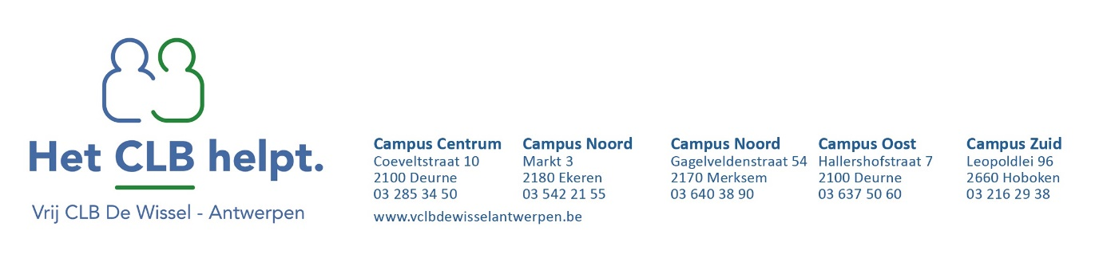

1
Beslisboom voor ouders van kleuters (met dank aan Vrij CLB Antwerpen Middengebied 1)
Is je kind extra kwetsbaar voor corona?
Te bespreken met de behandelende arts of CLB-arts
JA
Je kind blijft thuis.
NEE

Heeft je kind plots klachten die behoren tot één of meer van deze 3 groepen?
Koorts (38°C en hoger)
Hoesten of problemen met ademhalen. Gekende klachten (bijv. astma) tellen niet mee, tenzij de klachten plots verergeren.
Verkoudheid EN andere klachten zoals spierpijn, ongewone vermoeidheid, keelpijn, hoofdpijn of geen eetlust.
Leerlingen die enkel klachten hebben van een verkoudheid of van neusloop door allergie, mogen naar school.

JA
Je kind blijft thuis. Contacteer de huisarts.

Verkoudheid = snot in/uit de neus (kleur maakt niet uit), eventueel met niezen of een kuchje

NEE

Heeft je kind in de afgelopen 2 weken nauw contact gehad met iemand die corona heeft?
Contacten met gezinsleden (kinderen en volwassenen) zijn altijd nauwe contacten.
Contacten met andere volwassenen en met kinderen vanaf 12 jaar zijn nauwe contacten, als er langer dan 15 minuten contact was op minder dan 1,5m of bij knuffelen, kussen,…
Contacten met kinderen jonger dan 12 jaar zijn geen nauwe contacten.

Je kind blijft thuis. Contacteer de huisarts.
JA

Je kind mag naar school.
NEE

